 |  | S
TG/117/5(proj.6)
ORIGINAL: Inglés
FECHA: 2025-08-06

UNIÓN INTERNACIONAL PARA LA PROTECCIÓN DE LAS OBTENCIONES VEGETALES
 | Ginebra
 | PROYECTO
 | BERENJENA  Código(s) UPOV: SOLAN_MEL  Solanum melongena L. | *
DIRECTRICES
PARA LA EJECUCIÓN DEL EXAMEN
DE LA DISTINCIÓN, LA HOMOGENEIDAD Y LA ESTABILIDAD

preparadas por un experto de los Países Bajos (Reino de)

para su examen por el

Comité Técnico en su reunión,
que se celebrará en Ginebra los días 20 y 21 de octubre de 2025

Descargo de responsabilidad: el presente documento no constituye un documento de política u orientación de la UPOV
Este documento se ha generado mediante traducción automática y no puede garantizarse su exactitud. Por lo tanto, el texto en el idioma original es la única versión auténtica.

Nombres alternativos:*

Nombre botánico | Inglés | Francés | Alemán | Español
Solanum melongena L., Solanum ovigerum Dunal | Egg Plant, Aubergine | Aubergine | Aubergine, Eierfrucht | Berenjena

La finalidad de estas directrices (“directrices de examen”) es elaborar los principios que figuran en la Introducción General (documento TG/1/3) y sus documentos TGP conexos, con objeto de que sirvan de orientación práctica y detallada para el examen armonizado de la distinción, homogeneidad y estabilidad (DHE) y en particular, para identificar los caracteres apropiados para el examen DHE y producir descripciones armonizadas de variedades.

DOCUMENTOS CONEXOS
Estas directrices de examen deberán leerse en conjunción con la Introducción General y sus documentos TGP conexos.

ÍNDICE | PÁGINA
1. | OBJETO DE ESTAS DIRECTRICES DE EXAMEN.............................................................................................. | 3
2. | MATERIAL NECESARIO....................................................................................................................................... | 3
3. | MÉTODO DE EXAMEN......................................................................................................................................... | 3
3.1 | Número De Ciclos De Cultivo.................................................................................................................... | 3
3.2 | Lugar De Ejecución De Los Ensayos........................................................................................................ | 3
3.3 | Condiciones Para Efectuar El Examen...................................................................................................... | 3
3.4 | Diseño De Los Ensayos............................................................................................................................. | 3
3.5 | Ensayos Adicionales.................................................................................................................................. | 3

4. | EVALUACIÓN DE LA DISTINCIÓN, LA HOMOGENEIDAD Y LA ESTABILIDAD................................................ | 4
4.1 | Distinción................................................................................................................................................... | 4
4.2 | Homogeneidad.......................................................................................................................................... | 5
4.3 | Estabilidad................................................................................................................................................. | 5

5. | MODO DE AGRUPAR LAS VARIEDADES Y ORGANIZACIÓN DE LOS ENSAYOS EN CULTIVO.................... | 5
6. | INTRODUCCIÓN A LA TABLA DE CARACTERES.............................................................................................. | 6
6.1 | Categorías De Caracteres......................................................................................................................... | 6
6.2 | Niveles De Expresión Y Notas Correspondientes..................................................................................... | 6
6.3 | Tipos De Expresión.................................................................................................................................... | 6
6.4 | Variedades Ejemplo................................................................................................................................... | 6
6.5 | Leyenda..................................................................................................................................................... | 7

7. | TABLE OF CHARACTERISTICS/TABLEAU DES CARACTÈRES/MERKMALSTABELLE/TABLA DE CARACTERES..................................................................................................................................................... | 8
8. | EXPLICACIONES DE LA TABLA DE CARACTERES.......................................................................................... | 19
8.1 | Explicaciones Relativas A Varios Caracteres............................................................................................ | 19
8.2 | Explicaciones Relativas A Caracteres Individuales................................................................................... | 19

9. | BIBLIOGRAFÍA...................................................................................................................................................... | 29
10. | CUESTIONARIO TÉCNICO.................................................................................................................................. | 30

1. | Objeto de estas directrices de examen
 | Las presentes directrices de examen se aplican a todas las variedades de Solanum melongena L.

2. | Material necesario
2.1 | Las autoridades competentes deciden cuándo, dónde y en qué cantidad y calidad se deberá entregar el material vegetal necesario para la ejecución del examen de la variedad. Los solicitantes que presenten material procedente de un país distinto de aquel en el que se efectuará el examen, deberán asegurarse de que se han cumplido todas las formalidades aduaneras y fitosanitarias.
2.2 | El material se entregará en forma de semillas.
2.3 | La cantidad mínima de material vegetal que ha de entregar el solicitante deberá ser de:
 | 2.500 semillas
 | La semilla deberá satisfacer, por lo menos, los requisitos mínimos de germinación, pureza analítica y de la especie, sanidad y contenido de humedad que especifiquen las autoridades competentes.
2.4 | El material vegetal proporcionado deberá presentar una apariencia saludable y no carecer de vigor ni estar afectado por enfermedades o plagas importantes.
2.5 | El material vegetal deberá estar exento de todo tratamiento que afecte la expresión de los caracteres de la variedad, salvo autorización en contrario o solicitud expresa de las autoridades competentes. Si ha sido tratado, se deberá indicar en detalle el tratamiento aplicado.

3. | Método de examen
3.1 | Número de ciclos de cultivo
3.1.1 | La duración mínima de los ensayos deberá ser normalmente de dos ciclos de cultivo independientes.
3.1.2 | Los dos ciclos de cultivo independientes deberán tener lugar en forma de dos plantaciones separadas.
3.1.3 | Se podrá concluir el examen de una variedad cuando la autoridad competente pueda determinar con certeza su resultado.
3.2 | Lugar de ejecución de los ensayos
 | Normalmente los ensayos deberán efectuarse en un sólo lugar. En el documento TGP/9 “Examen de la distinción” se ofrece orientación respecto a los ensayos realizados en más de un lugar.
3.3 | Condiciones para efectuar el examen
 | Se deberán efectuar los ensayos en condiciones que aseguren un desarrollo satisfactorio para la expresión de los caracteres pertinentes de la variedad y para la ejecución del examen.
3.4 | Diseño de los ensayos
 | Cada ensayo deberá tener por finalidad la obtención de al menos 20 plantas, que se dividirán en al menos 2 repeticiones.
3.5 | Ensayos adicionales
 | Se podrán efectuar ensayos adicionales para estudiar caracteres pertinentes.

4. | Evaluación de la distinción, la homogeneidad y la estabilidad
4.1 | Distinción
4.1.1 | Recomendaciones generales
 | Es de particular importancia para los usuarios de estas directrices de examen consultar la Introducción General antes de tomar decisiones relativas a la distinción. Sin embargo, a continuación se citan una serie de aspectos que han de tenerse en cuenta en las directrices de examen.
4.1.2 | Diferencias consistentes
 | Las diferencias observadas entre variedades pueden ser tan evidentes que no sea necesario más de un ciclo de cultivo. Asimismo, en algunas circunstancias, la influencia del medio ambiente no reviste la importancia suficiente como para requerir más de un único ciclo de cultivo con el fin de garantizar que las diferencias observadas entre variedades son suficientemente consistentes. Una manera de garantizar que una diferencia en un carácter, observada en un ensayo en cultivo, sea lo suficientemente consistente es examinar el carácter en al menos dos ciclos de cultivo independientes.
4.1.3 | Diferencias claras
 | Determinar si una diferencia entre dos variedades es clara depende de muchos factores y, para ello se tendría que considerar, en particular, el tipo de expresión del carácter que se esté examinando, es decir, si éste se expresa de manera cualitativa, cuantitativa o pseudocualitativa. Por consiguiente, es importante que los usuarios de estas directrices de examen estén familiarizados con las recomendaciones contenidas en la Introducción General antes de tomar decisiones relativas a la distinción.
4.1.4 | Número de plantas o partes de plantas que se ha de examinar
 | Salvo indicación en contrario, a los efectos de la distinción, todas las observaciones de plantas individuales deberán efectuarse en 10 plantas o partes de cada una de las 10 plantas y cualquier otra observación se efectuará en todas las plantas del ensayo, sin tener en cuenta las plantas fuera de tipo.
4.1.5 | Método de observación
 | El método recomendado para observar los caracteres a los fines del examen de la distinción se indica en la tabla de caracteres mediante la siguiente clave (véase el documento TGP/9 “Examen de la distinción”, sección 4 “Observación de los caracteres”):
MG: medición única de un grupo de varias plantas o partes de plantas
MS: medición de varias plantas o partes de plantas individuales
VG: evaluación visual mediante una única observación de un grupo de varias plantas o partes de plantas
VS: evaluación visual mediante la observación de varias plantas o partes de plantas individuales

 | Tipo de observación visual (V) o medición (M)
 | La observación “visual” (V) es una observación basada en la opinión del experto. A los fines del presente documento, por observación “visual” se entienden las observaciones sensoriales de los expertos y, por lo tanto, también incluye el olfato, el gusto y el tacto. La observación visual comprende además las observaciones en las que el experto utiliza referencias (por ejemplo, diagramas, variedades ejemplo, comparación por pares) o gráficos no lineales (por ejemplo, cartas de colores). La medición (M) es una observación objetiva que se realiza frente a una escala lineal calibrada, por ejemplo, utilizando una regla, una báscula, un colorímetro, fechas, recuentos, etc.
 | Tipo de registro(s): un grupo de plantas (G) o plantas individuales (S)

 | A los fines de la distinción, las observaciones pueden registrarse mediante una observación global de un grupo de plantas o partes de plantas (G) o mediante observaciones de varias plantas o partes de plantas individuales (S). En la mayoría de los casos, la observación del tipo “G” proporciona un único registro por variedad y no es posible ni necesario aplicar métodos estadísticos en un análisis planta por planta para la evaluación de la distinción.
 | Para los casos en que en la tabla de caracteres se indica más de un método de observación de los caracteres (p. ej. VG/MG), en la Sección 4.2 del documento TGP/9 se ofrece orientación sobre la elección de un método apropiado.
4.2 | Homogeneidad
4.2.1 | Es particularmente importante que los usuarios de estas directrices de examen consulten la Introducción General antes de tomar decisiones relativas a la homogeneidad. Sin embargo, a continuación se citan una serie de aspectos que han de tenerse en cuenta en las directrices de examen.
4.2.2 | Las presentes directrices de examen han sido desarrolladas para el examen de variedades propagadas mediante semillas. En el caso de variedades con otros tipos de reproducción o multiplicación, deberán seguirse las recomendaciones que figuran en la Introducción General y en la sección 4.5 “Examen de la homogeneidad” del documento TGP/13 “Orientaciones para nuevos tipos y especies”.
4.2.3 | Para la evaluación de la homogeneidad de las variedades alógamas, deberá aplicarse una población estándar del 2% y una probabilidad de aceptación del 95%, como mínimo. En el caso de una muestra de 20 plantas, se permitirán 2 plantas fuera de tipo.
4.2.4 | Para la evaluación de la homogeneidad de las variedades autógamas y los híbridos, deberá aplicarse una población estándar del 1% y una probabilidad de aceptación del 95%, como mínimo. En el caso de una muestra de 20 plantas, se permitirá una planta fuera de tipo.
4.3 | Estabilidad
4.3.1 | En la práctica no es frecuente que se conduzcan exámenes de la estabilidad que brinden resultados tan fiables como los obtenidos en el examen de la distinción y la homogeneidad. No obstante, la experiencia ha demostrado que en muchos tipos de variedades, cuando una variedad haya demostrado ser homogénea, también podrá considerarse estable.
4.3.2 | Cuando corresponda, o en caso de duda, la estabilidad podrá evaluarse adicionalmente, examinando un nuevo lote de semillas, para asegurarse de que presenta los mismos caracteres que el material suministrado inicialmente.

5. | Modo de agrupar las variedades y organización de los ensayos en cultivo
5.1 | Los caracteres de agrupamiento contribuyen a seleccionar las variedades notoriamente conocidas que se han de cultivar en el ensayo con las variedades candidatas y a la manera en que estas variedades se dividen en grupos para facilitar la evaluación de la distinción.
5.2 | Los caracteres de agrupamiento son aquellos en los que los niveles de expresión documentados, aun cuando hayan sido registrados en distintos lugares, pueden utilizarse, individualmente o en combinación con otros caracteres similares: a) para seleccionar las variedades notoriamente conocidas que puedan ser excluidas del ensayo en cultivo utilizado para el examen de la distinción; y b) para organizar el ensayo en cultivo de manera tal que variedades similares queden agrupadas conjuntamente.
5.3 | Se ha acordado la utilidad de los siguientes caracteres de agrupamiento:
a) |  | Fruto: longitud (carácter 15)
b) |  | Frutos: relación longitud/anchura (carácter 17)
c) |  | Fruto: forma en sección longitudinal (carácter 18)
d) |  | Fruto: color principal de la epidermis (carácter 23)
e) |  | Fruto: color secundario (carácter 26)
f) |  | Sólo variedades con Fruto: color secundario presente: Fruto: forma de disposición del color secundario (carácter 28)
g) |  | Fruto: color de la pulpa (carácter 37)

5.4 | En la Introducción General y en el documento TGP/9 “Examen de la distinción” se dan orientaciones sobre el uso de los caracteres de agrupamiento en el proceso de examen de la distinción.

6. | Introducción a la tabla de caracteres
6.1 | Categorías de caracteres
6.1.1 | Caracteres estándar de las directrices de examen
 | Los caracteres estándar de las directrices de examen son aquellos que han sido aprobados por la UPOV para el examen DHE y de los cuales los Miembros de la Unión pueden elegir los que convengan para determinadas circunstancias.
6.1.2 | Caracteres con asterisco
 | Los caracteres con asterisco (señalados con *) son los caracteres incluidos en las directrices de examen que son importantes para la armonización internacional de las descripciones de variedades y que deberán utilizarse siempre en el examen DHE e incluirse en la descripción de la variedad por todos los Miembros de la Unión, excepto cuando el nivel de expresión de un carácter precedente o las condiciones medioambientales de la región lo imposibiliten.
6.2 | Niveles de expresión y notas correspondientes
6.2.1 | Se atribuyen a cada carácter niveles de expresión con el fin de definir el carácter y armonizar las descripciones. A cada nivel de expresión corresponde una nota numérica para facilitar el registro de los datos y la elaboración y el intercambio de la descripción.
6.2.2 | Todos los niveles pertinentes de expresión se presentan en el carácter.
6.2.3 | Explicaciones más exhaustivas relativas a la presentación de los niveles de expresión y de las notas figuran en el documento TGP/7 “Elaboración de las directrices de examen.
6.3 | Tipos de expresión
 | En la Introducción General figura una explicación de los tipos de expresión de los caracteres (cualitativo, cuantitativo y pseudocualitativo).
6.4 | Variedades ejemplo
En caso necesario, se proporcionan variedades ejemplo con el fin de aclarar los niveles de expresión de un carácter.

Los colores principales de las variedades ejemplo se indican como sigue en la tabla de caracteres para el carácter 24 “Fruto: intensidad del color principal de la epidermis”
(g) verde
(p) púrpura
(v) violeta

6.5 | Leyenda
 |  | English |  | français |  | deutsch | español | Example Varieties  Exemples  Beispielssorten  Variedades ejemplo | Note/  Nota
1 | 2 | 3 | 4 | 5 | 6 | 7
 |  | Name of characteristics in English |  | Nom du caractère en français |  | Name des Merkmals auf Deutsch | Nombre del carácter en español
 |  | states of expression |  | types d’expression |  | Ausprägungsstufen | tipos de expresión

1 | Número de carácter
2 | (*) | Carácter con asterisco | – véase el Capítulo 6.1.2
3 | Tipo de expresión
 | QL | Carácter cualitativo | – véase el Capítulo 6.3
 | QN | Carácter cuantitativo | – véase el Capítulo 6.3
 | PQ | Carácter pseudocualitativo | – véase el Capítulo 6.3
4 | Método de observación (y tipo de parcela, si aplicable)
 | MG, MS, VG, VS |  | – véase el Capítulo 4.1.5
5 | (+) | Véanse las explicaciones de la tabla de caracteres en el Capítulo 8.2
6 | (a)-(d) | Véanse las explicaciones de la tabla de caracteres en el Capítulo 8.1
7 | No aplicable

7. | Table of Characteristics/Tableau des caractères/Merkmalstabelle/Tabla de caracteres

 |  | English |  | français |  | deutsch | español | Example Varieties  Exemples  Beispielssorten  Variedades ejemplo | Note/  Nota
1. |  | QN | VG | (+)
 |  | Seedling: anthocyanin coloration of hypocotyl |  | Plantule : pigmentation anthocyanique de l'hypocotyle |  | Sämling: Anthocyanfärbung des Hypokotyls | Plántula: pigmentación antociánica del hipocotilo
 |  | absent or very weak |  | absente ou très faible |  | fehlend oder sehr gering | ausente o muy débil | Lydia | 1
 |  | very weak to weak |  | très faible à faible |  | sehr gering bis gering | muy débil a débil |  | 2
 |  | weak |  | faible |  | gering | débil | Bonica | 3
 |  | weak to medium |  | faible à moyenne |  | gering bis mittel | débil a media |  | 4
 |  | medium |  | moyenne |  | mittel | media | Baluroi | 5
 |  | medium to strong |  | moyenne à forte |  | mittel bis stark | media a fuerte |  | 6
 |  | strong |  | forte |  | stark | fuerte | Wase Shinkuro | 7
 |  | strong to very strong |  | forte à très forte |  | stark bis sehr stark | fuerte a muy fuerte |  | 8
 |  | very strong |  | très forte |  | sehr stark | muy fuerte |  | 9
2. |  | QN | VG | (+) | (a)
 |  | Plant: growth habit |  | Plante : port |  | Pflanze: Wuchsform | Planta: hábito de crecimiento
 |  | erect |  | dressé |  | aufrecht | erecto | Baluroi, Brigitte,  Wase Shinkuro | 1
 |  | erect to semi-erect |  | dressé à demi-dressé |  | aufrecht bis halbaufrecht | erecto a semierecto |  | 2
 |  | semi-erect |  | demi-dressé |  | halbaufrecht | semierecto | Birgah, Bonica | 3
 |  | semi-erect to spreading |  | demi-dressé à étalé |  | halbaufrecht bis breitwüchsig | erecto a extendido |  | 4
 |  | spreading |  | étalé |  | breitwüchsig | extendido | Irene | 5
3. | (*) | QN | MS/VG |  | (a)
 |  | Plant: height |  | Plante : hauteur |  | Pflanze: Höhe | Planta: altura
 |  | very short |  | très basse |  | sehr niedrig | muy baja |  | 1
 |  | very short to short |  | très basse à courte |  | sehr niedrig bis niedrig | muy baja a baja |  | 2
 |  | short |  | basse |  | niedrig | baja | Adona, Mogi, Monstrueuse de New York | 3
 |  | short to medium |  | basse à moyenne |  | niedrig bis mittel | baja a media |  | 4
 |  | medium |  | moyenne |  | mittel | media | Tudela | 5
 |  | medium to tall |  | moyenne à haute |  | mittel bis hoch | media a alta |  | 6
 |  | tall |  | haute |  | hoch | alta | Avan, Baluroi | 7
 |  | tall to very tall |  | haute à très haute |  | hoch bis sehr hoch | alta a muy alta |  | 8
 |  | very tall |  | très haute |  | sehr hoch | muy alta | Nilo | 9
4. |  | QN | MS/VG | (+) | (a)
 |  | Stem: length between cotyledons and first ramification |  | Tige : longueur entre les cotylédons et la première ramification |  | Stiel: Länge zwischen Keimblättern und erster Verzweigung | Tallo: longitud entre los cotiledones y la primera ramificación
 |  | very short |  | très courte |  | sehr kurz | muy corta |  | 1
 |  | short |  | courte |  | kurz | corta | Leticia, TSX-250 | 2
 |  | medium |  | moyenne |  | mittel | media | Bonica | 3
 |  | long |  | longue |  | lang | larga | De Barbentane, Hakatanaga | 4
 |  | very long |  | très longue |  | sehr lang | muy larga | Nilo | 5
5. |  | QN | VG | (+) | (a)
 |  | Stem: anthocyanin coloration |  | Tige : pigmentation anthocyanique |  | Stiel: Anthocyanfärbung | Tallo: pigmentación antociánica
 |  | absent or very weak |  | absente ou très faible |  | fehlend oder sehr gering | ausente o muy débil | Blanche ronde à oeuf, Brigitte, Lato | 1
 |  | very weak to weak |  | très faible à faible |  | sehr gering bis gering | muy débil a débil |  | 2
 |  | weak |  | faible |  | gering | débil | Bonica | 3
 |  | weak to medium |  | faible à moyenne |  | gering bis mittel | débil a media |  | 4
 |  | medium |  | moyenne |  | mittel | media | Baluroi | 5
 |  | medium to strong |  | moyenne à forte |  | mittel bis stark | media a fuerte |  | 6
 |  | strong |  | forte |  | stark | fuerte | Ronde de Valence | 7
 |  | strong to very strong |  | forte à très forte |  | stark bis sehr stark | fuerte a muy fuerte |  | 8
 |  | very strong |  | très forte |  | sehr stark | muy fuerte | Money Maker No 2 | 9
6. | (*) | QN | VG | (+) | (a)
 |  | Stem: pubescence |  | Tige : pilosité |  | Stiel: Behaarung | Tallo: pubescencia
 |  | very weak |  | très faible |  | sehr gering | muy débil | Kesia | 1
 |  | very weak to weak |  | très faible à faible |  | sehr gering bis gering | muy débil a débil |  | 2
 |  | weak |  | faible |  | gering | débil | Baluroi,  Wase Shinkuro | 3
 |  | weak to medium |  | faible à moyenne |  | gering bis mittel | débil a media |  | 4
 |  | medium |  | moyenne |  | mittel | media | Abrivado, Bonica | 5
 |  | medium to strong |  | moyenne à forte |  | mittel bis stark | media a fuerte |  | 6
 |  | strong |  | forte |  | stark | fuerte | Mistral | 7
 |  | strong to very strong |  | forte à très forte |  | stark bis sehr stark | fuerte a muy fuerte |  | 8
 |  | very strong |  | très forte |  | sehr stark | muy fuerte | Black Pearl | 9
7. |  | QN | MS/VG | (+) | (b)
 |  | Leaf blade: size |  | Limbe : taille |  | Blattspreite: Größe | Limbo: tamaño
 |  | very small |  | très petite |  | sehr klein | muy pequeño | Blanche ronde à oeuf | 1
 |  | very small to small |  | très petite à petite |  | sehr klein bis klein | muy pequeño a pequeño |  | 2
 |  | small |  | petite |  | klein | pequeño |  | 3
 |  | small to medium |  | petite à moyenne |  | klein bis mittel | pequeño a medio |  | 4
 |  | medium |  | moyenne |  | mittel | media | Baluroi | 5
 |  | medium to large |  | moyenne à grande |  | mittel bis groß | medio a grande |  | 6
 |  | large |  | grande |  | groß | grande | Bonica | 7
 |  | large to very large |  | grande à très grande |  | groß bis sehr groß | grande a muy grande |  | 8
 |  | very large |  | très grande |  | sehr groß | muy grande | Giada | 9
8. |  | QN | VG | (+) | (b)
 |  | Leaf blade: depth of incisions of margin |  | Limbe : profondeur des incisions du bord |  | Blattspreite: Tiefe der Randeinschnitte | Limbo: profundidad de las incisiones del margen
 |  | absent or very shallow |  | absente ou très peu profonde |  | fehlend oder sehr flach | ausente o muy poco profunda | Baluroi, Bonica | 1
 |  | very shallow to shallow |  | très peu profonde à peu profonde |  | sehr flach bis flach | muy poco profunda a poco profunda |  | 2
 |  | shallow |  | peu profonde |  | flach | poco profunda | Birgah | 3
 |  | shallow to medium |  | peu profonde à moyenne |  | flach bis mittel | profunda a media |  | 4
 |  | medium |  | moyenne |  | mittel | media | Epic, Fabiola | 5
 |  | medium to deep |  | moyenne à profonde |  | mittel bis tief | media a profunda |  | 6
 |  | deep |  | profonde |  | tief | profunda | Dalia | 7
 |  | deep to very deep |  | profonde à très profonde |  | tief bis sehr tief | profunda a muy profunda |  | 8
 |  | very deep |  | très profonde |  | sehr tief | muy profunda | Listada de Gandia | 9
9. |  | QN | VG |  | (b)
 |  | Leaf blade: blistering |  | Limbe : clôqure |  | Blattspreite: Blasigkeit | Limbo: abullonado
 |  | absent or very weak |  | absente ou très faible |  | fehlend oder sehr gering | ausente o muy débil | Baluroi | 1
 |  | very weak to weak |  | très faible à faible |  | sehr gering bis gering | muy débil a débil |  | 2
 |  | weak |  | faible |  | gering | débil | Wase Shinkuro | 3
 |  | weak to medium |  | faible à moyenne |  | gering bis mittel | débil a medio |  | 4
 |  | medium |  | moyenne |  | mittel | medio | Bonica | 5
 |  | medium to strong |  | moyenne à forte |  | mittel bis stark | medio a fuerte |  | 6
 |  | strong |  | forte |  | stark | fuerte | Listada de Gandia | 7
 |  | strong to very strong |  | forte à très forte |  | stark bis sehr stark | fuerte a muy fuerte |  | 8
 |  | very strong |  | très forte |  | sehr stark | muy fuerte |  | 9
10. |  | QN | VG |  | (b)
 |  | Leaf blade: intensity of green color |  | Limbe : intensité de la couleur verte |  | Blattspreite: Intensität der Grünfärbung | Limbo: intensidad del color verde
 |  | very light |  | très claire |  | sehr hell | muy clara |  | 1
 |  | very light to light |  | très claire à claire |  | sehr hell bis hell | muy clara a clara |  | 2
 |  | light |  | claire |  | hell | clara | Black Beauty | 3
 |  | light to medium |  | claire à moyenne |  | hell bis mittel | clara a media |  | 4
 |  | medium |  | moyenne |  | mittel | media | Baluroi, Bonica | 5
 |  | medium to dark |  | moyenne à foncée |  | mittel bis dunkel | media a oscura |  | 6
 |  | dark |  | foncée |  | dunkel | oscura | Purpura | 7
 |  | dark to very dark |  | foncée à très foncée |  | dunkel bis sehr dunkel | oscura a muy oscura |  | 8
 |  | very dark |  | très foncée |  | sehr dunkel | muy oscura |  | 9
11. |  | QN | MG/VG |  | (c)
 |  | Time of flowering |  | Époque de la floraison |  | Zeitpunkt der Blüte | Época de floración
 |  | very early |  | très précoce |  | sehr früh | muy temprana |  | 1
 |  | very early to early |  | très précoce à précoce |  | sehr früh bis früh | muy temprana a temprana |  | 2
 |  | early |  | précoce |  | früh | temprana | Lato | 3
 |  | early to medium |  | précoce à moyenne |  | früh bis mittel | temprana a media |  | 4
 |  | medium |  | moyenne |  | mittel | media | Bonica | 5
 |  | medium to late |  | moyenne à tardive |  | mittel bis spät | media a tardía |  | 6
 |  | late |  | tardive |  | spät | tardía | Monstrueuse de New York | 7
 |  | late to very late |  | tardive à très tardive |  | spät bis sehr spät | tardía a muy tardía |  | 8
 |  | very late |  | très tardive |  | sehr spät | muy tardía |  | 9
12. | (*) | QL | VG | (+) | (c)
 |  | Inflorescence: truss |  | Inflorescence : grappe |  | Blütenstand: Rispe | Inflorescencia: racimo
 |  | absent |  | absente |  | fehlend | ausente | Bonica | 1
 |  | present |  | présente |  | vorhanden | presente | Blanche ronde à oeuf | 9
13. |  | QN | MS/VG |  | (c)
 |  | Flower: size |  | Fleur : taille |  | Blüte: Größe | Flor: tamaño
 |  | small |  | petite |  | klein | pequeño | Cima viola | 1
 |  | small to medium |  | petite à moyenne |  | klein bis mittel | pequeño a medio |  | 2
 |  | medium |  | moyenne |  | mittel | medio | Monstrueuse de New York | 3
 |  | medium to large |  | moyenne à grande |  | mittel bis groß | medio a grande |  | 4
 |  | large |  | grande |  | groß | grande | Prosperosa | 5
14. |  | PQ | VG |  | (c)
 |  | Flower: color |  | Fleur : couleur |  | Blüte: Farbe | Flor: color
 |  | white |  | blanc |  | weiß | blanco |  | 1
 |  | light purple |  | pourpre clair |  | hellpurpurn | púrpura claro | Listada de Gandia | 2
 |  | medium purple |  | pourpre moyen |  | mittelpurpurn | púrpura medio | Baluroi, Tsudanaga | 3
 |  | dark purple |  | pourpre foncé |  | dunkelpurpurn | púrpura oscuro | Ronde de Valence, Senryo Nigo | 4
15. | (*) | QN | MS/VG | (+) | (d)
 |  | Fruit: length |  | Fruit : longueur |  | Frucht: Länge | Fruto: longitud
 |  | very short |  | très courte |  | sehr kurz | muy corta | Blanche ronde à oeuf | 1
 |  | very short to short |  | très courte à courte |  | sehr kurz bis kurz | muy corta a corta |  | 2
 |  | short |  | courte |  | kurz | corta | Birgah | 3
 |  | short to medium |  | courte à moyenne |  | kurz bis mittel | corta a media |  | 4
 |  | medium |  | moyenne |  | mittel | media | Flavine, Nigral | 5
 |  | medium to long |  | moyenne à longue |  | mittel bis lang | media a larga |  | 6
 |  | long |  | longue |  | lang | larga | Melana, Mistral | 7
 |  | long to very long |  | longue à très longue |  | lang bis sehr lang | larga a muy larga |  | 8
 |  | very long |  | très longue |  | sehr lang | muy larga | Indira | 9
16. |  | QN | MS/VG | (+) | (d)
 |  | Fruit: width |  | Fruit : largeur |  | Frucht: Breite | Fruto: anchura
 |  | very narrow |  | très étroite |  | sehr schmal | muy estrecha | Valentina, White Egg | 1
 |  | very narrow to narrow |  | très étroite à étroite |  | sehr schmal bis schmal | muy estrecha a estrecha |  | 2
 |  | narrow |  | étroite |  | schmal | estrecha | Avan, Mistral | 3
 |  | narrow to medium |  | étroite à moyenne |  | schmal bis mittel | estrecha a media |  | 4
 |  | medium |  | moyenne |  | mittel | media | Oriental, Tasca | 5
 |  | medium to broad |  | moyenne à large |  | mittel bis breit | media a ancha |  | 6
 |  | broad |  | large |  | breit | ancha | Bonica, Tudela | 7
 |  | broad to very broad |  | large à très large |  | breit bis sehr breit | ancha muy ancha |  | 8
 |  | very broad |  | très large |  | sehr breit | muy ancha | Birgah | 9
17. | (*) | QN | MS/VG | (+) | (d)
 |  | Fruit: ratio length/width |  | Fruit : rapport longueur/largeur |  | Frucht: Verhältnis Länge/Breite | Frutos: relación longitud/anchura
 |  | very low |  | très bas |  | sehr klein | muy baja | Birgah | 1
 |  | very low to low |  | très bas à bas |  | sehr klein bis klein | muy baja a baja |  | 2
 |  | low |  | bas |  | klein | baja | Bonica | 3
 |  | low to medium |  | bas à moyen |  | klein bis mittel | baja a media |  | 4
 |  | medium |  | moyen |  | mittel | media | Flavine | 5
 |  | medium to high |  | moyen à élevé |  | mittel bis groß | media a alta |  | 6
 |  | high |  | élevé |  | groß | alta | Indira, Mistral | 7
 |  | high to very high |  | élevé à très élevé |  | groß bis sehr groß | alta a muy alta |  | 8
 |  | very high |  | très élevé |  | sehr groß | muy alta | Hakatanaga | 9
18. | (*) | PQ | VG | (+) | (d)
 |  | Fruit: shape in longitudinal section |  | Fruit : forme en section longitudinale |  | Frucht: Form im Längsschnitt | Fruto: forma en sección longitudinal
 |  | oblate |  | arrondie-aplatie |  | breitrund | achatada | Birgah | 1
 |  | circular |  | circulaire |  | kreisförmig | circular | Monstrueuse de New York, Purpura | 2
 |  | ovate |  | ovale |  | eiförmig | oval | Beatrice | 3
 |  | obovate |  | obovale |  | verkehrt eiförmig | oboval | Black King | 4
 |  | pyriform |  | piriforme |  | birnenförmig | piriforme | Listada de Gandia | 5
 |  | clavate |  | claviforme |  | keulenförmig | claviforme | Baluroi, Mileda | 6
 |  | broad oblong |  | oblongue large |  | breit rechteckig | oblonga ancha | Scorpio | 7
 |  | narrow cylindrical |  | cylindrique étroite |  | schmal zylindrisch | cilíndrica estrecha | Mirabelle, Tango | 8
19. |  | QN | MS/VG | (+) | (d)
 |  | Fruit: size of pistil scar |  | Fruit : taille de l’attache pistillaire |  | Frucht: Größe der Griffelnarbe | Fruto: tamaño de la cicatriz del pistilo
 |  | very small |  | très petite |  | sehr klein | muy pequeño | Alabaster | 1
 |  | small |  | petite |  | klein | pequeño | Baluroi,  Wase Shinkuro | 2
 |  | medium |  | moyenne |  | mittel | medio | Bonica | 3
 |  | large |  | grande |  | groß | grande | Monstrueuse de New York | 4
 |  | very large |  | très grande |  | sehr groß | muy grande | Purpura | 5
20. |  | PQ | VG | (+) | (d)
 |  | Fruit: apex |  | Fruit : apex |  | Frucht: Apex | Fruto: ápice
 |  | cordate |  | cordé |  | herzförmig | cordado | Pietranera | 1
 |  | truncate |  | tronqué |  | gerade | truncado | Prosperosa | 2
 |  | rounded |  | arrondi |  | abgerundet | redondeado | Baluroi | 3
 |  | acute |  | aigu |  | spitz | agudo | Tanyeli | 4
21. |  | QN | VG | (+) | (d)
 |  | Fruit: depth of indentation of pistil scar |  | Fruit : profondeur de l'indentation de l’attache pistillaire |  | Frucht: Tiefe der Einkerbung der Griffelnarbe | Fruto: profundidad de la hendidura de la cicatriz del pistilo
 |  | absent or very shallow |  | absente ou très peu profonde |  | fehlend oder sehr flach | ausente o muy poco profunda | Blanche ronde à oeuf, Cristal | 1
 |  | shallow |  | peu profonde |  | flach | poco profunda | Cheryl | 2
 |  | medium |  | moyenne |  | mittel | media |  | 3
 |  | deep |  | profonde |  | tief | profunda | Pietranera | 4
 |  | very deep |  | très profonde |  | sehr tief | muy profunda | Gascona | 5
22. |  | QN | VG | (+) | (d)
 |  | Only for varieties with cylindrical fruits: Fruit: curvature |  | Seulement pour variétés à fruits cylindriques : Fruit : courbure |  | Nur Sorten mit zylindrischen Früchten: Frucht: Krümmung | Sólo variedades con frutos cilíndricos: Fruto: curvatura
 |  | absent or weak |  | absente ou faible |  | fehlend oder gering | ausente o débil | Abrivado, Freia | 1
 |  | medium |  | moyenne |  | mittel | media | Slim Purple | 2
 |  | strong |  | forte |  | stark | fuerte | Alya, Gioleta | 3
23. | (*) | QL | VG | (+) | (d)
 |  | Fruit: main color of skin |  | Fruit : couleur principale de l’épiderme |  | Frucht: Hauptfarbe der Schale | Fruto: color principal de la epidermis
 |  | white |  | blanc |  | weiß | blanco | Alabaster,  Blanche ronde à oeuf, Lato | 1
 |  | green |  | vert |  | grün | verde | Jewel Jade, Kermit | 2
 |  | purple |  | pourpre |  | purpurn | púrpura | Baluroi, Faselis, Jaylo, Lydia | 3
 |  | violet |  | violet |  | violett | violeta | Diletta, Purpura | 4
24. | (*) | QN | VG |  | (d)
 |  | Only for varieties with green, violet or purple skin color: Fruit: intensity of main color of skin |  | Seulement les variétés à couleur de l’épiderme verte, violette ou pourpre : Fruit : intensité de la couleur principale de l’épiderme |  | Nur Sorten mit grüner, violetter oder purpurner Farbe der Schale: Frucht: Intensität der Hauptfarbe der Schale | Sólo variedades con color de la epidermis verde, violeta o púrpura: Fruto: intensidad del color principal de la epidermis
 |  | very light |  | très claire |  | sehr hell | muy clara | Green Knight (g) | 1
 |  | very light to light |  | très claire à claire |  | sehr hell bis hell | muy clara a clara |  | 2
 |  | light |  | claire |  | hell | clara | Bride (v),  Jewel Jade (g),  Thai Long Green (g) | 3
 |  | light to medium |  | claire à moyenne |  | hell bis mittel | clara a media |  | 4
 |  | medium |  | moyenne |  | mittel | media | Leire (p),  Prosperosa (v) | 5
 |  | medium to dark |  | moyenne à foncée |  | mittel bis dunkel | media a oscura |  | 6
 |  | dark |  | foncée |  | dunkel | oscura | Black Top (p),  Kermit (g),  Patio Baby (v) | 7
 |  | dark to very dark |  | foncée à très foncée |  | dunkel bis sehr dunkel | oscura a muy oscura |  | 8
 |  | very dark |  | très foncée |  | sehr dunkel | muy oscura | Faselis (p) | 9
25. |  | QN | VG |  | (d)
 |  | Fruit: glossiness |  | Fruit : brillance |  | Frucht: Glanz | Fruto: brillo
 |  | very weak |  | très faible |  | sehr gering | muy débil | Long Tom | 1
 |  | weak |  | faible |  | gering | débil | Prosperosa | 2
 |  | medium |  | moyenne |  | mittel | medio | Baluroi | 3
 |  | strong |  | forte |  | stark | fuerte | Birgah | 4
 |  | very strong |  | très forte |  | sehr stark | muy fuerte | Elisa | 5
26. | (*) | QL | VG | (+) |  | (d)
 |  | Fruit: secondary color |  | Fruit : couleur secondaire |  | Frucht: Sekundärfarbe | Fruto: color secundario
 |  | absent |  | absente |  | fehlend | ausente | Baluroi, Patio Baby | 1
 |  | present |  | présente |  | vorhanden | presente | Kermit,  Listada de Gandia, Purpura | 9
27. | (*) | QL | VG | (+) |  | (d)
 |  | Only varieties with Fruit: secondary color present: Fruit: secondary color |  | Seulement les variétés avec Fruit : couleur secondaire : présente : Fruit : couleur secondaire |  | Nur Sorten mit Frucht: Sekundärfarbe vorhanden: Frucht: Sekundärfarbe | Sólo variedades con Fruto: color secundario presente: Fruto: color secundario
 |  | white |  | blanc |  | weiß | blanco | Lydia, Purpura | 1
 |  | green |  | vert |  | grün | verde | Kermit | 2
 |  | purple |  | pourpre |  | purpurn | púrpura |  | 3
 |  | violet |  | violet |  | violett | violeta | Rotonda bianca sfumata di rosa | 4
28. | (*) | QL | VG | (+) |  | (d)
 |  | Only varieties with Fruit: secondary color present: Fruit: pattern of secondary color |  | Seulement les variétés avec Fruit : couleur secondaire : présente : Fruit : répartition de la couleur secondaire |  | Nur Sorten mit Frucht: Sekundärfarbe vorhanden: Frucht: Muster der Sekundärfarbe | Sólo variedades con Fruto: color secundario presente: Fruto: forma de disposición del color secundario
 |  | striped |  | striée |  | gestreift | rayas | Lydia | 1
 |  | flushed |  | surteintée |  | geflammt | pátina | Purpura | 2
 |  | reticulated |  | réticulée |  | netzartig | reticulada | Kermit | 3
29. |  | QN | VG |  | (d)
 |  | Fruit: density of stripes |  | Fruit : densité des stries |  | Frucht: Dichte der Streifen | Fruto: densidad de las rayas
 |  | very sparse |  | très lâche |  | sehr locker | muy laxa |  | 1
 |  | sparse |  | lâche |  | locker | laxa |  | 2
 |  | medium |  | moyenne |  | mittel | media | Pinstripe | 3
 |  | dense |  | dense |  | dicht | densa | Listada de Gandia | 4
 |  | very dense |  | très dense |  | sehr dicht | muy densa |  | 5
30. | (*) | QN | VG | (+) | (d)
 |  | Fruit: grooves |  | Fruit : cannelures |  | Frucht: Furchen | Fruto: acanaladuras
 |  | absent or very weak |  | absentes ou très faibles |  | fehlend oder sehr gering | ausente o muy débiles | Bonica | 1
 |  | weak |  | faibles |  | gering | débiles | Bibo | 2
 |  | medium |  | moyennes |  | mittel | medias |  | 3
 |  | strong |  | fortes |  | stark | fuertes | Black Beauty | 4
 |  | very strong |  | très fortes |  | sehr stark | muy fuertes |  | 5
31. |  | QN | MS/VG | (+) | (d)
 |  | Fruit: length of peduncle |  | Fruit : longueur du pédoncule |  | Frucht: Länge des Blütenstandsstiels | Fruto: longitud del pedúnculo
 |  | very short |  | très courte |  | sehr kurz | muy corta | Blanche ronde à oeuf | 1
 |  | very short to short |  | très courte à courte |  | sehr kurz bis kurz | muy corta a corta |  | 2
 |  | short |  | courte |  | kurz | corta | Birgah | 3
 |  | short to medium |  | courte à moyenne |  | kurz bis mittel | corta a media |  | 4
 |  | medium |  | moyenne |  | mittel | media | Madonna | 5
 |  | medium to long |  | moyenne à longue |  | mittel bis lang | media a larga |  | 6
 |  | long |  | longue |  | lang | larga | Alex, Tanyeli | 7
 |  | long to very long |  | longue à très longue |  | lang bis sehr lang | larga a muy larga |  | 8
 |  | very long |  | très longue |  | sehr lang | muy larga | Avan | 9
32. |  | QL | VG | (+) | (d)
 |  | Only varieties with main color of skin violet or purple: Fruit: color of skin underneath calyx |  | Seulement les variétés avec couleur principale de l'épiderme violette ou pourpre : Fruit : couleur de l'épiderme sous le calice |  | Nur Sorten mit Hauptfarbe der Schale violett oder purpurn: Frucht: Farbe der Schale unter dem Kelch | Sólo variedades con color principal de la epidermis violeta o púrpura: Fruto: color de la epidermis debajo del cáliz
 |  | white |  | blanc |  | weiß | blanco | Purpura | 1
 |  | green |  | vert |  | grün | verde | Hakatanaga | 2
 |  | purple |  | pourpre |  | purpurn | púrpura | Faselis, Lydia | 3
 |  | violet |  | violet |  | violett | violeta | Patio Baby | 4
33. |  | QN | VG | (+) | (d)
 |  | Fruit: size of calyx |  | Fruit : taille du calice |  | Frucht: Größe des Kelches | Fruto: tamaño del cáliz
 |  | very small |  | très petite |  | sehr klein | muy pequeño | Blanche ronde à oeuf | 1
 |  | very small to small |  | très petite à petite |  | sehr klein bis klein | muy pequeño a pequeño |  | 2
 |  | small |  | petite |  | klein | pequeño | Lato | 3
 |  | small to medium |  | petite à moyenne |  | klein bis mittel | pequeño a medio |  | 4
 |  | medium |  | moyenne |  | mittel | medio | Baluroi, Bonica | 5
 |  | medium to large |  | moyenne à grande |  | mittel bis groß | medio a grande | Larga Morada | 6
 |  | large |  | grande |  | groß | grande | Abrivado, Monstrueuse de New York | 7
 |  | large to very large |  | grande à très grande |  | groß bis sehr groß | grande a muy grande |  | 8
 |  | very large |  | très grande |  | sehr groß | muy grande | Dealmagro, Lucilla | 9
34. |  | QN | VG | (+) | (d)
 |  | Fruit: intensity of anthocyanin coloration of calyx |  | Fruit : intensité de la pigmentation anthocyanique du calice |  | Frucht: Intensität der Anthocyanfärbung des Kelchs | Fruto: intensidad de la pigmentación antociánica del cáliz
 |  | absent or very weak |  | absente ou très faible |  | fehlend oder sehr gering | ausente o muy débil | Blanche ronde à oeuf, Dourga | 1
 |  | very weak to weak |  | très faible à faible |  | sehr gering bis gering | muy débil a débil |  | 2
 |  | weak |  | faible |  | gering | débil | Mirval, Tsudanaga | 3
 |  | weak to medium |  | faible à moyenne |  | gering bis mittel | débil a media |  | 4
 |  | medium |  | moyenne |  | mittel | media | Abrivado, Baluroi | 5
 |  | medium to strong |  | moyenne à forte |  | mittel bis stark | media a fuerte |  | 6
 |  | strong |  | forte |  | stark | fuerte | Purpura,  Wase Shinkuro | 7
 |  | strong to very strong |  | forte à très forte |  | stark bis sehr stark | fuerte a muy fuerte |  | 8
 |  | very strong |  | très forte |  | sehr stark | muy fuerte |  | 9
35. | (*) | QN | VG | (+) | (d)
 |  | Fruit: spines on calyx |  | Fruit : épines sur le calice |  | Frucht: Stacheln am Kelch | Fruto: espinas en el cáliz
 |  | absent or very few |  | absentes ou très peu |  | fehlend oder sehr wenige | ausente o muy pocas | Freia, Lato | 1
 |  | very few to few |  | très peu à peu |  | sehr wenige bis wenige | muy pocas a pocas |  | 2
 |  | few |  | peu |  | wenige | pocas | Destan | 3
 |  | few to medium |  | peu à moyennes |  | wenige bis mittel | pocas a medias |  | 4
 |  | medium |  | moyennes |  | mittel | medias | Bonica, Rioca | 5
 |  | medium to many |  | moyennes à nombreuses |  | mittel bis viele | medias a abundantes |  | 6
 |  | many |  | nombreuses |  | viele | abundantes | Bibo, Sultane | 7
 |  | many to very many |  | nombreuses à très nombreuses |  | viele bis sehr viele | abundantes a muy abundantes |  | 8
 |  | very many |  | très nombreuses |  | sehr viele | muy abundantes |  | 9
36. |  | QN | VG | (+) | (d)
 |  | Fruit: creasing of calyx |  | Fruit : plissement du calice |  | Frucht: Faltung des Kelchs | Fruto: plegado del cáliz
 |  | absent or weak |  | absent ou faible |  | fehlend oder gering | ausente o débil | Birgah, Madalena | 1
 |  | weak to medium |  | faible à moyen |  | gering bis mittel | débil a medio |  | 2
 |  | medium |  | moyen |  | mittel | medio | Angela, Baluroi | 3
 |  | medium to strong |  | moyen à fort |  | mittel bis stark | medio a fuerte |  | 4
 |  | strong |  | fort |  | stark | fuerte | Linda,  Listada de Gandia | 5
37. | (*) | QL | VG | (+) | (d)
 |  | Fruit: color of flesh |  | Fruit : couleur de la chair |  | Frucht: Farbe des Fruchtfleisches | Fruto: color de la pulpa
 |  | white |  | blanc |  | weiß | blanco | Lato | 1
 |  | green |  | vert |  | grün | verde | Baluroi

8. Explicaciones de la tabla de carácter

8.1 Explicaciones relativas a varios caracteres

Los caracteres que contengan la siguiente clave en la tabla de caracteres deberán examinarse como se indica a continuación:

(a) Planta y tallo: Las observaciones deben efectuarse después de que empiece a florecer la primera inflorescencia y antes del inicio de la cosecha, excluyendo la inflorescencia de la primera ramificación.

(b) Limbo: Las observaciones deben efectuarse después de que empiece a florecer la primera inflorescencia y antes del inicio de la cosecha, en el tercio medio de la planta y excluyendo la inflorescencia.
(c) Flor e inflorescencia: Las observaciones deben efectuarse en la primera flor fresca y completamente abierta cuando el 50 % de las plantas de la variedad hayan abierto las flores de la segunda o tercera inflorescencia.
(d) Fruto: Las observaciones deben efectuarse en los primeros frutos desarrollados normalmente, cuando empiezan a desarrollarse las semillas, y excluyendo los frutos de la primera ramificación.

8.2 Explicaciones relativas a caracteres individuales

Ad. 1: Plántula: pigmentación antociánica del hipocotilo

Las observaciones deben efectuarse cuando los cotiledones estén completamente desarrollados y antes del trasplante.

Ad. 2: Planta: hábito de crecimiento

Este carácter puede observarse cuando las plantas se cultivan en condiciones naturales.
En los ensayos en los que las plantas se sujetan con estacas o se cultivan en alambre y se podan, es posible que no se pueda observar este carácter.

Ad. 4: Tallo: longitud entre los cotiledones y la primera ramificación

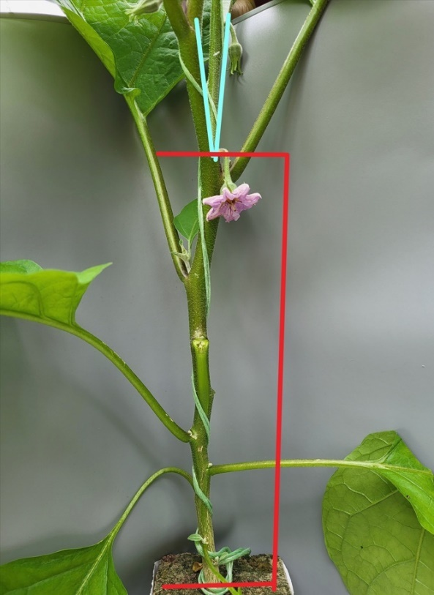

Ad. 5: Tallo: pigmentación antociánica

Las observaciones deben efectuarse en el tercio superior de la planta.

Ad. 6: Tallo: pubescencia

Véase Ad. 5

Ad. 7: Limbo: tamaño

Las observaciones deben efectuarse en toda la superficie del limbo.

Ad. 8: Limbo: profundidad de las incisiones del margen

Las incisiones de los márgenes pueden formar algunos lóbulos que nunca llegan al nervio central.

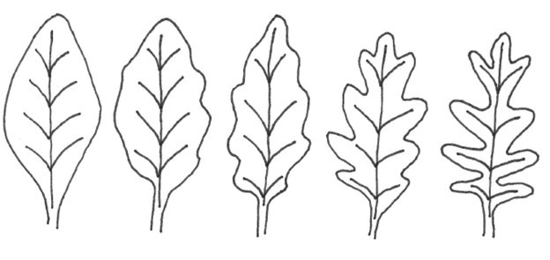

1 | 3 | 5 | 7 | 9
ausente o muy poco profunda | poco profunda | media | profundo | muy profundo

Ad. 12: Inflorescencia: racimo

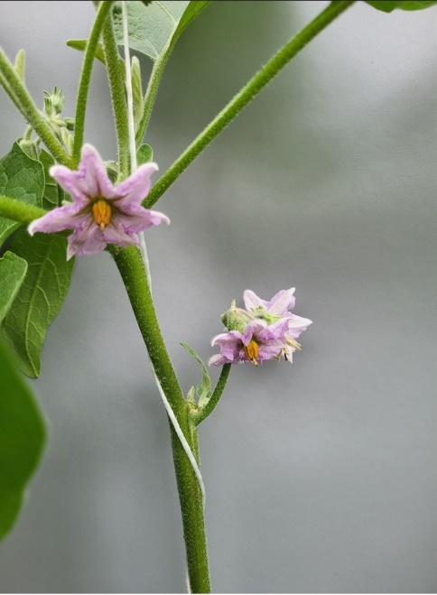 | 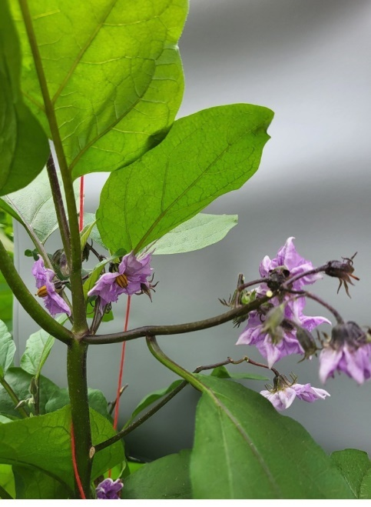
1 | 9
ausente (uno a tres) | presente (más de tres)

Un racimo se define como más de tres flores.
De una a un máximo de tres flores (=no racimo) se nota “ausente” y más de tres flores (=racimo) se nota “presente”.
La variedad debe registrarse como presente cuando la mayoría de las inflorescencias tengan claramente más de tres flores.

Ad. 15: Fruto: longitud

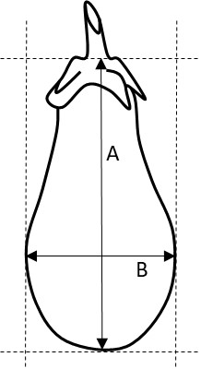
A: longitud
B: anchura (a observar en la parte más ancha)

Ad. 16: Fruto: anchura

Véase Ad. 15

Ad. 17: Fruto: relación longitud/anchura

Véase Ad. 15

Ad. 18: Fruto: forma en sección longitudinal

 | ← parte más ancha →
 | por debajo del centro | en el centro | por encima del centro
alargada |  | 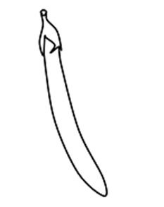  8  cilíndrica estrecha | 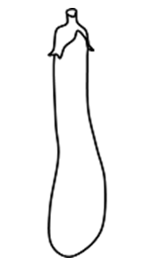  6  claviforme
 | 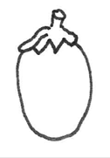  3  oval | 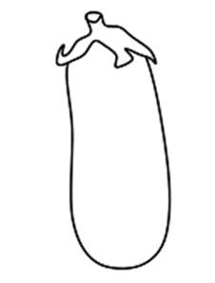  7  oblongo ancha | 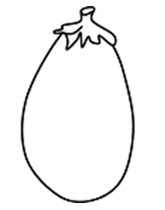  4  oboval | 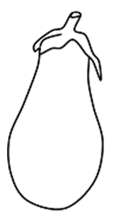  5  piriforme
redondeada |  | 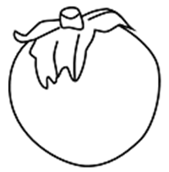  2  circular
comprimida |  | 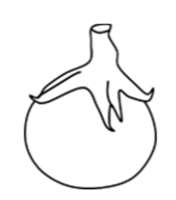  1  achatado

Ad. 19: Fruto: tamaño de la cicatriz del pistilo
Las observaciones deben efectuarse sobre el área total de la cicatriz del pistilo (marcada con un círculo rojo en la imagen).

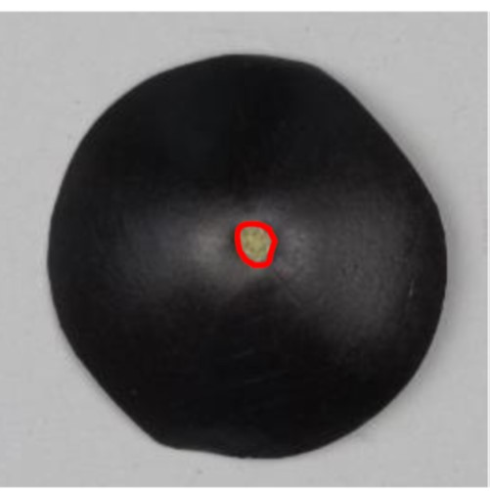

Ad. 20: Fruto: ápice

Las observaciones deben efectuarse en vista lateral.

 |  |  | 
 | 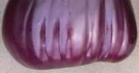 | 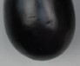 | 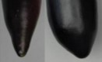
1  cordado | 2  truncado | 3  redondeado | 4  agudo

Ad. 21: Fruto: profundidad de la hendidura de la cicatriz del pistilo

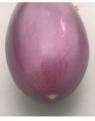 | 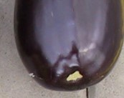 | 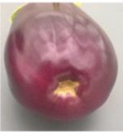
1 | 3 | 5
ausente o muy poco profunda | media | muy profunda

Ad. 22: Solo variedades con frutos cilíndricos: Fruto: curvatura

Las observaciones deben efectuarse en frutos que hayan crecido sin obstáculos, ya que estos pueden afectar a la curvatura.

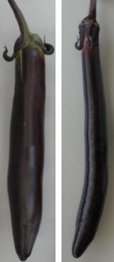 | 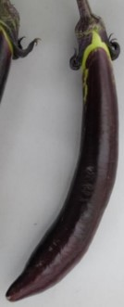 | 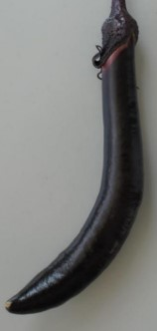
1 | 2 | 3
ausente o débil | media | fuerte

Ad. 23: Fruto: color principal de la epidermis

En el caso de las variedades con dibujos en los frutos, se considera color principal el color que ocupa la mayor superficie del fruto.
Si los colores son iguales, se considera color principal el más oscuro.

Las variedades púrpuras tienen un tono rojizo. Las variedades violetas tienen un tono azulado.

Ad. 26: Fruto: color secundario

Las observaciones sobre el color secundario deben efectuarse sin retirar el cáliz.

Ad. 27: Sólo variedades con Fruto: color secundario presente: Fruto: color secundario

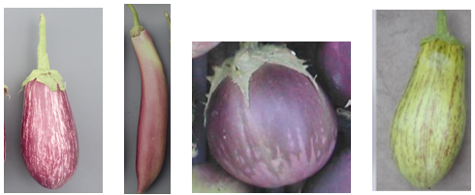
1 | 2 | 3 |  | 4
blanco | verde | púrpura |  | violeta

Ad. 28: Sólo variedades con Fruto: color secundario presente: Fruto: forma de disposición del color secundario
Las observaciones deben efectuarse inmediatamente después de la cosecha.
Los frutos más maduros pueden parecer reticulados cuando en realidad están empezando a decolorarse.
En el caso de los frutos con una pátina difuminada de color secundario, el desarrollo de la forma de disposición durante el crecimiento del fruto se ve influido y desarrollado por la luz externa que incide sobre el fruto, mientras que en el caso de los frutos con una forma de disposición rayado y reticulada, este forma de disposición no se ve influida por la luz externa que incide sobre el fruto.

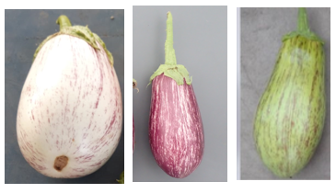
1
rayas

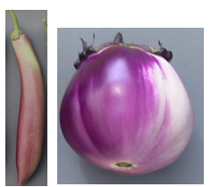 | 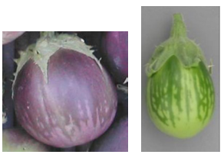
2 | 3
pátina | reticulada

Ad. 30: Fruto: acanaladuras

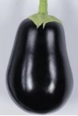 | 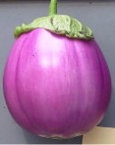 | 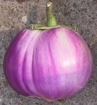
1  ausentes o muy débiles | 2  débiles | 3  medias
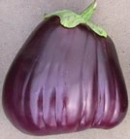 | 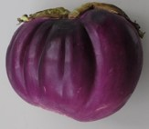
4  fuertes | 5  muy fuertes
Las observaciones deben efectuarse tanto sobre el número como sobre la profundidad de las acanaladuras

Ad. 31: Fruto: longitud del pedúnculo

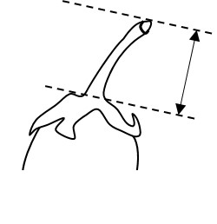
Ad. 32: Sólo variedades con color principal de la epidermis violeta o púrpura: Fruto: color de la epidermis debajo del cáliz

Las observaciones deben efectuarse en el color de la epdiermus debajo del cáliz, que solo es visible al retirar el cáliz.

Ad. 33: Fruto: tamaño del cáliz

Las observaciones deben efectuarse al tamaño absoluto del cáliz, independientemente del tamaño del fruto.

Ad. 34: Fruto: intensidad de la pigmentación antociánica del cáliz

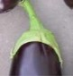 | 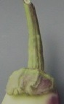 | 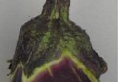 | 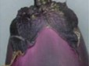 | 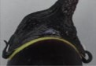
1 | 3 | 5 | 7 | 9
ausente o muy débil | débil | media | fuerte | muy fuerte

Ad. 35: Fruto: espinas en el cáliz
Las observaciones sobre el número de espinas deben efectuarse visualmente, sin contarlas.

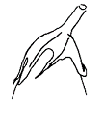 | 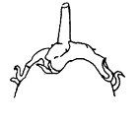 | 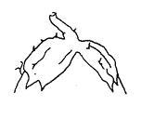 | 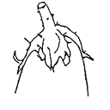
1  ausentes o muy pocas | 3  pocas | 5  medias | 7  abundantes

Ad. 36: Fruto: plegado del cáliz

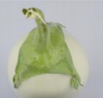 | 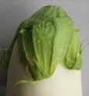 | 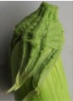
1  ausente o débil | 3  medio | 5  fuerte

Ad. 37: Fruto: color de la pulpa

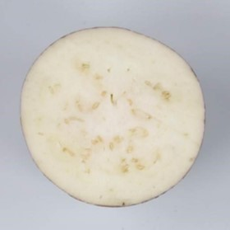 | 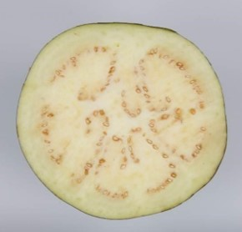
1  blanco | 2  verde

El color verde de la pulpa se debe a la presencia de clorofila, especialmente cerca de la epidermis.

9. | Bibliografía

Adinolfi, A., Bianchi, M.: “Caratterizzazione di varieta di Melanzana,” Quaderno n. 38 dell’E.N.S.E.

Daunay, M. C., Lester, R. N., Ano, G., 2001: “Eggplant,” p. 199-222 in Tropical Plant Breeding (569 p.), Scient. Ed., Charrier, A., Jacquot, M., Hamon, S., Nicolas, D., CIRAD; Science Publishers, Inc., Enfield (USA), Plymouth GB, 569 p.

Naktuinbouw and NCSS(/NARO), 2019: Calibration Manual DUS Test for Eggplant

Phillips, R., Rix, M., 1995: “Vegetables”, Macmillan Reference Books.

10. | CUESTINARIO TÉCNICO

CUESTINARIO TÉCNICO | Página {x} de {y} | Número de referencia:

Fecha de la solicitud:
(no debe ser rellenado por el solicitante)
CUESTIONARIO TÉCNICO
rellénese junto con la solicitud de derechos de obtentor

1. | Objeto del Cuestionario Técnico
 | 1.1 | Nombre botánico | Solanum melongena L.
 | 1.2 | Nombre común | Berenjena

2. | Solicitante
 | Nombre
 | Dirección
 | Número de teléfono
 | Número de fax
 | Dirección de correo-e
 | Obtentor (si no es el
 | solicitante)

3. | Denominación propuesta y referencia del obtentor
 | Denominación propuesta
 | (si procede)
 | Referencia del obtentor

CUESTINARIO TÉCNICO |  |  | Página {x} de {y} | Número de referencia:
#4. | Información sobre el método de obtención y la reproducción de la variedad
 | 4.1 | Método de obtención
 | Variedad resultante de:
4.1.1 | Cruzamiento
a) | cruzamiento controlado  (sírvase mencionar las variedades parentales) | [ ]
b) | cruzamiento parcialmente desconocido  (sírvase mencionar la variedad o variedades parentales conocidas) | [ ]
c) | cruzamiento desconocido | [ ]
4.1.2 | Mutación  (sírvase mencionar la variedad parental) | [ ]
4.1.3 | Descubrimiento y desarrollo  (sírvase mencionar dónde y cuándo ha sido descubierta y cómo ha sido desarrollada la variedad) | [ ]
4.1.4 | Otros  (sírvase dar detalles) | [ ]

CUESTINARIO TÉCNICO | Página {x} de {y} | Número de referencia:

 | 4.2 | Método de reproducción de la variedad
4.2.1 | Variedades propagadas mediante semillas
a) | Autopolinización | [ ]
b) | Polinización cruzada | [ ]
c) | Híbrido | [ ]
d) | línea endocriada | [ ]
e) | Otras (sírvase dar detalles) | [ ]
4.2.2 | Otras  (sírvase dar detalles) | [ ]

CUESTINARIO TÉCNICO | Página {x} de {y} | Reference Number:

5. | Caracteres de la variedad que se deben indicar (el número entre paréntesis indica el carácter correspondiente en las directrices de examen; especifíquese la nota apropiada)

 | Caracteres | Ejemplos | Note
5.1  (3) | Planta: altura
 | muy baja |  | 1 [ ]
 | muy baja a baja |  | 2 [ ]
 | baja | Adona, Mogi, Monstrueuse de New York | 3 [ ]
 | baja a media |  | 4 [ ]
 | media | Tudela | 5 [ ]
 | media a alta |  | 6 [ ]
 | alta | Avan, Baluroi | 7 [ ]
 | alta a muy alta |  | 8 [ ]
 | muy alta | Nilo | 9 [ ]
5.2  (6) | Tallo: pubescencia
 | muy débil | Kesia | 1 [ ]
 | muy débil a débil |  | 2 [ ]
 | débil | Baluroi, Wase Shinkuro | 3 [ ]
 | débil a media |  | 4 [ ]
 | media | Abrivado, Bonica | 5 [ ]
 | media a fuerte |  | 6 [ ]
 | fuerte | Mistral | 7 [ ]
 | fuerte a muy fuerte |  | 8 [ ]
 | muy fuerte | Black Pearl | 9 [ ]
5.3  (12) | Inflorescencia: racimo
 | ausente | Bonica | 1 [ ]
 | presente | Blanche ronde à oeuf | 9 [ ]

CUESTINARIO TÉCNICO | Página {x} de {y} | Reference Number:

 | Caracteres | Ejemplos | Note
5.4  (15) | Fruto: longitud
 | muy corta | Blanche ronde à oeuf | 1 [ ]
 | muy corta a corta |  | 2 [ ]
 | corta | Birgah | 3 [ ]
 | corta a media |  | 4 [ ]
 | media | Flavine, Nigral | 5 [ ]
 | media a larga |  | 6 [ ]
 | larga | Melana, Mistral | 7 [ ]
 | larga a muy larga |  | 8 [ ]
 | muy larga | Indira | 9 [ ]
5.5  (17) | Frutos: relación longitud/anchura
 | muy baja | Birgah | 1 [ ]
 | muy baja a baja |  | 2 [ ]
 | baja | Bonica | 3 [ ]
 | baja a media |  | 4 [ ]
 | media | Flavine | 5 [ ]
 | media a alta |  | 6 [ ]
 | alta | Indira, Mistral | 7 [ ]
 | alta a muy alta |  | 8 [ ]
 | muy alta | Hakatanaga | 9 [ ]
5.6  (18) | Fruto: forma en sección longitudinal
 | achatada | Birgah | 1 [ ]
 | circular | Monstrueuse de New York, Purpura | 2 [ ]
 | oval | Beatrice | 3 [ ]
 | oboval | Black King | 4 [ ]
 | piriforme | Listada de Gandia | 5 [ ]
 | claviforme | Baluroi, Mileda | 6 [ ]
 | oblonga ancha | Scorpio | 7 [ ]
 | cilíndrica estrecha | Mirabelle, Tango | 8 [ ]
5.7  (23) | Fruto: color principal de la epidermis
 | blanco | Alabaster, Blanche ronde à oeuf, Lato | 1 [ ]
 | verde | Jewel Jade, Kermit | 2 [ ]
 | púrpura | Baluroi, Faselis, Jaylo, Lydia | 3 [ ]
 | violeta | Diletta, Purpura | 4 [ ]

CUESTINARIO TÉCNICO | Página {x} de {y} | Reference Number:

 | Caracteres | Ejemplos | Note
5.8  (24) | Sólo variedades con color de la epidermis verde, violeta o púrpura: Fruto: intensidad del color principal de la epidermis
 | muy clara | Green Knight (g) | 1 [ ]
 | muy clara a clara |  | 2 [ ]
 | clara | Bride (v), Jewel Jade (g), Thai Long Green (g) | 3 [ ]
 | clara a media |  | 4 [ ]
 | media | Leire (p), Prosperosa (v) | 5 [ ]
 | media a oscura |  | 6 [ ]
 | oscura | Black Top (p), Kermit (g), Patio Baby (v) | 7 [ ]
 | oscura a muy oscura |  | 8 [ ]
 | muy oscura | Faselis (p) | 9 [ ]
5.9  (26) | Fruto: color secundario
 | ausente | Baluroi, Patio Baby | 1 [ ]
 | presente | Kermit, Listada de Gandia, Purpura | 9 [ ]
5.10  (27) | Sólo variedades con Fruto: color secundario presente: Fruto: color secundario
 | blanco | Lydia, Purpura | 1 [ ]
 | verde | Kermit | 2 [ ]
 | púrpura |  | 3 [ ]
 | violeta | Rotonda bianca sfumata di rosa | 4 [ ]
5.11  (28) | Sólo variedades con Fruto: color secundario presente: Fruto: forma de disposición del color secundario
 | rayas | Lydia | 1 [ ]
 | pátina | Purpura | 2 [ ]
 | reticulada | Kermit | 3 [ ]

CUESTINARIO TÉCNICO | Página {x} de {y} | Reference Number:

 | Caracteres | Ejemplos | Note
5.12  (30) | Fruto: acanaladuras
 | ausente o muy débiles | Bonica | 1 [ ]
 | débiles | Bibo | 2 [ ]
 | medias |  | 3 [ ]
 | fuertes | Black Beauty | 4 [ ]
 | muy fuertes |  | 5 [ ]
5.13  (35) | Fruto: espinas en el cáliz
 | ausente o muy pocas | Freia, Lato | 1 [ ]
 | muy pocas a pocas |  | 2 [ ]
 | pocas | Destan | 3 [ ]
 | pocas a medias |  | 4 [ ]
 | medias | Bonica, Rioca | 5 [ ]
 | medias a abundantes |  | 6 [ ]
 | abundantes | Bibo, Sultane | 7 [ ]
 | abundantes a muy abundantes |  | 8 [ ]
 | muy abundantes |  | 9 [ ]
5.14  (37) | Fruto: color de la pulpa
 | blanco | Lato | 1 [ ]
 | verde | Baluroi | 2 [ ]

CUESTINARIO TÉCNICO | Página {x} de {y} | Número de referencia:

6. | Variedades similares y diferencias con respecto a esas variedades
Sírvase utilizar la tabla y el recuadro de comentarios siguientes para suministrar información acerca de la diferencia entre su variedad candidata y la variedad o variedades que, a su leal saber y entender, es o son más similares. Esta información puede ser útil para que las autoridades encargadas del examen realicen el examen de la distinción.

Denominación de la variedad o variedades similares a su variedad candidata | Caracteres respecto de los que su variedad candidata difiere de las variedades similares | Describa la expresión de los caracteres de las variedades similares | Describa la expresión de los caracteres de su variedad candidata

Ejemplo | Fruto: longitud | 1 – muy corta | 3 - corta

 | Comentarios:

CUESTINARIO TÉCNICO | Página {x} de {y} | Número de referencia:

#7. | Información complementaria que pueda facilitar el examen de la variedad
7.1 | Además de la información suministrada en los Capítulos 5 y 6, ¿existen caracteres adicionales que puedan contribuir a distinguir la variedad?
 | Sí | [ ] | No | [ ]
 | (En caso afirmativo, sírvase especificar)
7.2 | ¿Existen condiciones especiales de cultivo de la variedad o de realización del examen?
 | Sí | [ ] | No | [ ]
 | (En caso afirmativo, sírvase especificar)
7.3 | Otra información  - Se recomienda de forma fuerte añadir una imagen en color representativa de los frutos de la variedad al TQ.  La fotografía proporcionará una ilustración de la variedad candidata que complemente la información presentada en el Cuestionario Técnico. Los puntos principales que cabe considerar al tomar una fotografía de la variedad candidata son los siguientes:  - Indicación de la fecha y la ubicación geográfica  - Correcta etiquetación (referencia del obtentor)  - Buena calidad de impresión de la fotografía (mínimo 10 cm x 15 cm) y/o suficiente resolución en una versión en formato electrónico (mínimo 960 x 1280 pixeles).  Se encontrará orientación sobre la presentación de fotografías adjuntas al Cuestionario Técnico en el documento TGP/7 “Elaboración de las directrices de examen”, nota orientativa (GN) 35 (http://www.upov.int/tgp/es/).  [El enlace proporcionado puede ser suprimido por los miembros de la Unión cuando elaboran sus propias directrices de examen.]  - Resistencia a plagas y enfermedades  - Tipo de cultivo:  - en invernadero [ ]  - en campo abierto [ ]

CUESTINARIO TÉCNICO | Página {x} de {y} | Número de referencia:

8. | Autorización para la diseminación
 | a) | ¿Se exige una autorización previa para poder diseminar la variedad en virtud de la legislación relativa a la protección del medio ambiente y la salud humana y animal?
 |  | Sí | [ ] | No | [ ]
 | b) | ¿Se ha obtenido dicha autorización?
 |  | Sí | [ ] | No | [ ]
 | Si la segunda respuesta es afirmativa, sírvase presentar una copia de la autorización.

9. Información sobre el material vegetal que deberá ser examinado o presentado para ser examinado.

9.1 La expresión de un carácter o de varios caracteres de una variedad puede verse afectada por factores tales como las plagas y enfermedades, los tratamientos químicos (por ejemplo, retardadores del crecimiento, pesticidas), efectos del cultivo de tejidos, distintos portainjertos y patrones tomados en distintos estados de desarrollo de un árbol, etcétera.
9.2 El material vegetal deberá estar exento de todo tratamiento que afecte la expresión de los caracteres de la variedad, salvo autorización en contra o solicitud expresa de las autoridades competentes. Si el material vegetal ha sido tratado, se deberá indicar en detalle el tratamiento aplicado. Por consiguiente, sírvase indicar a continuación si, a su leal saber y entender, el material vegetal que será examinado ha estado expuesto a:

 | a) | Microorganismos (por ejemplo, virus, bacterias, fitoplasma) | Si [ ] | No [ ]
 | b) | Tratamiento químico (por ejemplo, retardadores del crecimiento, pesticidas) | Si [ ] | No [ ]
 | c) | Cultivo de tejido | Sí [ ] | No [ ]
 | d) | Otros factores | Sí [ ] | No [ ]
 | Si ha contestado afirmativamente a alguna de las preguntas sírvase suministrar detalles.

10. | Por la presente declaro que, a mi leal saber y entender, la información proporcionada en este formulario es correcta:
 | Nombre del solicitante
 | Firma |  | Fecha

[Fin del documento]

